
TRƯỜNG ĐẠI HỌC CÔNG NGHỆ KỸ THUẬT TP. HỒ CHÍ MINH
KHOA: CÔNG NGHỆ THÔNG TIN

----------🕮----------


BÁO CÁO TIẾN ĐỘ ĐỒ ÁN CUỐI KỲ TUẦN 4
ĐỀ TÀI:
CI/CD với CodeCommit và CodeDeploy lên nhóm EC2

MÔN HỌC: ĐIỆN TOÁN ĐÁM MÂY
HỌC KỲ 1 – NĂM HỌC 2026 – 2027

Giảng viên hướng dẫn: TS. Huỳnh Xuân Phụng
MÃ HỌC PHẦN VÀ MÃ LỚP: CLCO332779_05UTExMC
Sinh viên thực hiện:
Họ và tên | MSSV
Trần Hải Đạt | 24110197
Phạm Minh Luân | 24110277

Tp. Hồ Chí Minh, tháng ... năm 2026

TRƯỜNG ĐẠI HỌC CÔNG NGHỆ KỸ THUẬT TP. HỒ CHÍ MINH
KHOA: CÔNG NGHỆ THÔNG TIN

----------🕮----------

BÁO CÁO TIẾN ĐỘ ĐỒ ÁN CUỐI KỲ TUẦN 4
ĐỀ TÀI:
CI/CD với CodeCommit và CodeDeploy lên nhóm EC2

MÔN HỌC: ĐIỆN TOÁN ĐÁM MÂY
HỌC KỲ 1 – NĂM HỌC 2026 – 2027

Giảng viên hướng dẫn: TS. Huỳnh Xuân Phụng
MÃ HỌC PHẦN VÀ MÃ LỚP: CLCO332779_05UTExMC
Sinh viên thực hiện:
Họ và tên | MSSV
Trần Hải Đạt | 24110197
Phạm Minh Luân | 24110277

Tp. Hồ Chí Minh, tháng ... năm 2026

DANH SÁCH NHÓM THAM GIA VIẾT BÁO CÁO
HỌC KÌ 01, NĂM HỌC: 2026-2027
Tên đề tài: CI/CD với CodeCommit và CodeDeploy lên nhóm EC2

STT | HỌ VÀ TÊN SINH VIÊN | MSSV | TỈ LỆ %  HOÀN THÀNH | KÍ TÊN
1 | Trần Hải Đạt | 24110197 | 100%
2 | Phạm Minh Luân | 24110277 | 100%
Ghi chú: Tỷ lệ % = 100%: Mức độ phần trăm của từng thành viên tham gia
Nhận xét của giảng viên:
Hình thức:

Nội dung:

Tổng điểm:

Ngày … tháng … năm …
Ký xác nhận của giảng viên

LỜI CẢM ƠN
Nhóm chúng em xin gửi lời cảm ơn chân thành và sâu sắc đến thầy Huỳnh Xuân Phụng – giảng viên phụ trách học phần Điện toán đám mây – người đã tận tình giảng dạy, hướng dẫn và truyền đạt những kiến thức quý báu trong suốt quá trình học tập và thực hiện đề tài.
Nhờ sự định hướng chuyên môn rõ ràng, những góp ý cụ thể và sự hỗ trợ nhiệt tình của thầy, nhóm chúng em đã và đang có thể hoàn thành đề tài “CI/CD với CodeCommit và CodeDeploy lên nhóm EC2” một cách hiệu quả và đúng tiến độ. Sự tận tâm và nhiệt huyết của thầy chính là nguồn động lực lớn giúp chúng em vượt qua những khó khăn trong quá trình nghiên cứu và triển khai.
Một lần nữa, nhóm chúng em xin chân thành cảm ơn

1. Mục tiêu trọng tâm của Tuần 4
Tuần 4 là tuần cuối cùng của đề tài môn Điện toán đám mây, đánh dấu giai đoạn hoàn thiện và tổng kết toàn bộ hệ thống CI/CD đã xây dựng qua ba tuần trước. Trong ba tuần đầu, nhóm đã thiết lập thành công hạ tầng gồm hai máy chủ EC2 (cicd-web-1, cicd-web-2), kho mã nguồn AWS CodeCommit (cicd-demo-repo), S3 bucket lưu revision (cicd-bundles-334291484116), CodeDeploy Application (cicd-app) và Deployment Group (cicd-dg-dev) với chiến lược OneAtATime, bốn CloudWatch Alarm giám sát CPU và tình trạng hệ thống, cùng cơ chế rollback tự động khi deployment thất bại hoặc khi alarm kích hoạt. Sang tuần 4, nhóm tập trung vào việc kiểm chứng toàn diện hệ thống, tổng hợp số liệu chi phí thực tế và hoàn thiện các sản phẩm bàn giao cuối kỳ.
Mục tiêu thứ nhất là thực hiện kiểm thử tổng thể lại toàn bộ hệ thống từ đầu với ảnh minh chứng hoàn toàn mới, có đầy đủ Account ID, Region và thời gian trên mỗi ảnh theo yêu cầu của giảng viên. Không tái sử dụng ảnh từ các tuần trước. Nhóm chạy lại sáu kịch bản kiểm thử từ E1 đến E6, bao gồm chu trình triển khai đầy đủ (sửa mã nguồn, đẩy lên CodeCommit, chạy deploy.ps1, xác nhận web hai máy), kịch bản bản lỗi và rollback tự động, kịch bản alarm dừng deployment giữa chừng, kịch bản redeploy cùng revision, kịch bản stop/start EC2 để kiểm tra tính bền vững của dịch vụ, và kịch bản kiểm tra bảo mật S3 cùng Security Group. Với mỗi kịch bản, nhóm ghi lại số liệu thực tế gồm Deployment ID, thời gian bắt đầu và kết thúc, trạng thái từng instance và bản đang phục vụ sau cùng.
Mục tiêu thứ hai là tổng hợp và phân tích chi phí sử dụng dịch vụ AWS trong suốt quá trình thực hiện đề tài. Nhóm theo dõi mức credit đã dùng trên trang Learner Lab ở thời điểm đầu và cuối tuần 4, lập bảng ước tính chi phí theo đơn giá công khai của AWS cho từng dịch vụ (EC2, EBS, S3, CloudWatch, CodeDeploy, CodeCommit) và đề xuất các biện pháp tối ưu chi phí đã được áp dụng trong suốt đề tài, như dừng máy cuối mỗi buổi, không dùng ALB hay NAT Gateway, giữ số alarm trong phạm vi free tier.
Mục tiêu thứ ba là sản xuất video demo tổng thể không quá 10 phút, thể hiện đầy đủ quy trình CI/CD từ giới thiệu kiến trúc, triển khai thành công, kiểm thử rollback khi bản lỗi, kiểm thử alarm dừng deployment, kiểm tra bảo mật đến tổng kết chi phí và bài học kinh nghiệm. Video yêu cầu Account ID và thời gian hệ thống xuất hiện trong khung hình, không để lộ credentials, và các đoạn chờ được tua nhanh với chú thích rõ ràng.
Mục tiêu thứ tư là hoàn thiện toàn bộ tài liệu bàn giao cuối kỳ gồm báo cáo cuối (đủ mục tiêu, kiến trúc, triển khai, giám sát, bảo mật, kiểm thử, chi phí, khó khăn và phụ lục), bốn sơ đồ kiến trúc bằng draw.io (kiến trúc tổng thể, vòng đời deployment, luồng rollback, quy ước tag), worklog bốn tuần với giờ từng sinh viên và cột AI hỗ trợ, nhật ký AI (ai-log.md), cùng toàn bộ mã nguồn và script đẩy lên cả GitHub và CodeCommit.
Mục tiêu thứ năm là dọn dẹp tài nguyên AWS sau khi hoàn tất toàn bộ công việc và đã có đủ ảnh, video, báo cáo. Thứ tự xóa tuân theo quy trình an toàn: CodeDeploy application và deployment group trước, sau đó bốn CloudWatch alarm, terminate hai EC2 và chờ trạng thái terminated, xóa S3 bucket kèm toàn bộ version và delete marker (do bucket bật versioning), cuối cùng xóa Security Group cicd-web-sg sau khi EC2 đã terminated hẳn. Không xóa vockey, LabRole hay LabInstanceProfile vì đây là tài nguyên của Learner Lab. Chụp ảnh minh chứng sau khi dọn dẹp để ghi vào báo cáo.

2. Các công việc triển khai chi tiết trong Tuần 4
Công việc | Phạm Minh Luân (24110277) | Trần Hải Đạt (24110197) | Giờ làm việc | Trạng thái | AI hỗ trợ
Khởi động lại lab, rà soát nhất quán, kiểm tra tag | ✓ | ✓ | 1.0 giờ | Hoàn thành | Không
Kiểm thử E1 – Chu trình đầy đủ | ✓ |  | 1.5 giờ | Hoàn thành | Không
Kiểm thử E2 – Bản lỗi và Auto-Rollback | ✓ |  | 1.5 giờ | Hoàn thành | Không
Kiểm thử E3 – Alarm dừng deployment | ✓ |  | 1.5 giờ | Hoàn thành | Không
Kiểm thử E4 – Redeploy cùng revision | ✓ |  | 0.5 giờ | Hoàn thành | Không
Kiểm thử E5 – Stop/Start EC2, xác nhận IP mới | ✓ |  | 0.5 giờ | Hoàn thành | Không
Kiểm thử E6 – Bảo mật (S3, Security Group, mã hóa) |  | ✓ | 1.0 giờ | Hoàn thành | Không
Rà soát chi phí và tối ưu tài nguyên |  | ✓ | 1.5 giờ | Hoàn thành | Có
Viết nội dung báo cáo cuối và worklog | ✓ |  | 2.0 giờ | Hoàn thành | Có
Vẽ sơ đồ kiến trúc và hoàn thiện báo cáo |  | ✓ | 2.0 giờ | Hoàn thành | Có
Quay và dựng video demo | ✓ | ✓ | 2.5 giờ | Hoàn thành | Không
Dọn dẹp tài nguyên và chụp ảnh sau dọn dẹp |  | ✓ | 1.5 giờ | Hoàn thành | Không
Cập nhật worklog, ai-log, tập vấn đáp | ✓ | ✓ | 1.0 giờ | Hoàn thành | Có

3. Khởi Động Và Rà Soát Hệ Thống
Đầu tuần 4, nhóm khởi động lại phiên Learner Lab và ghi nhận mức credit đã dùng là Used $1.4 of $50 (Hình 4.1). Sau đó nhóm kiểm tra trạng thái toàn bộ hạ tầng: hai instance EC2 cicd-web-1 (i-0c88f250e4a1250be, us-east-1a) và cicd-web-2 (i-08a124556f6dbc4f6, us-east-1b) đều ở trạng thái Running, 2/2 Status checks passed, cùng với trạng thái 4 CloudWatch Alarm đều OK (Hình 2, 3).
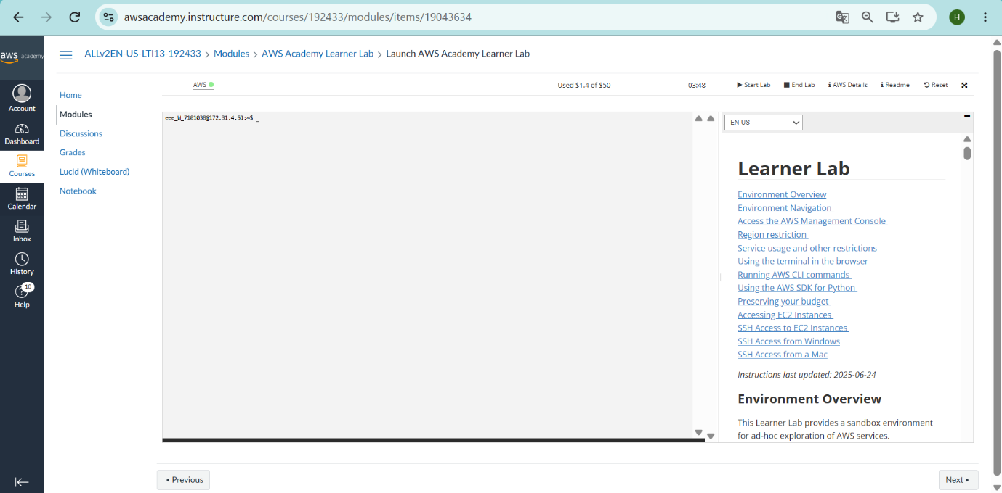
Hình 1 Trang Learner Lab hiển thị credit đã dùng (Used $1.4 of $50) đầu tuần 4
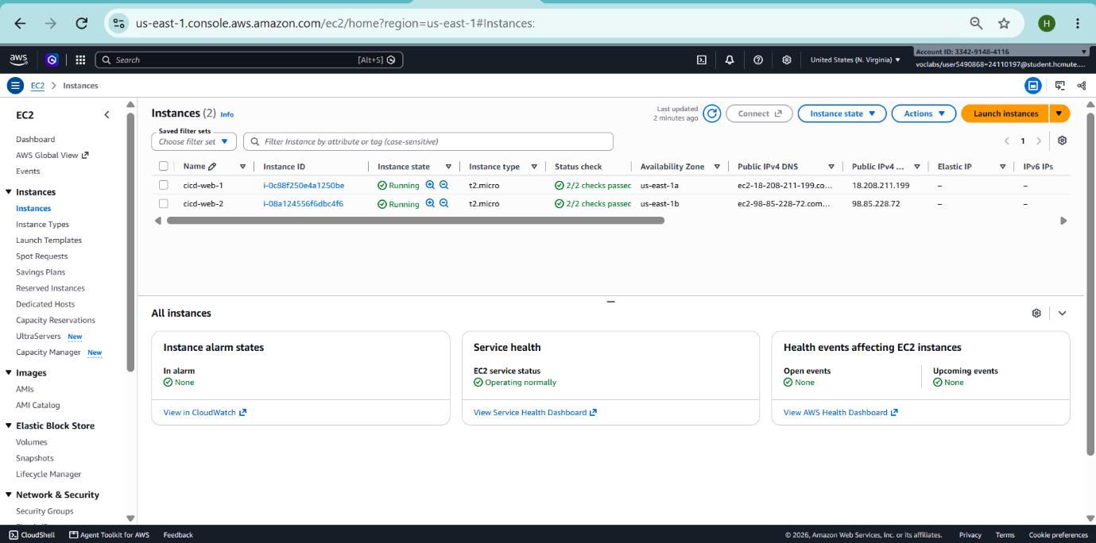
Hình 2 Danh sách 2 instance EC2 đang Running: cicd-web-1 và cicd-web-2, Account ID 3342-9148-4116, Region us-east-1.
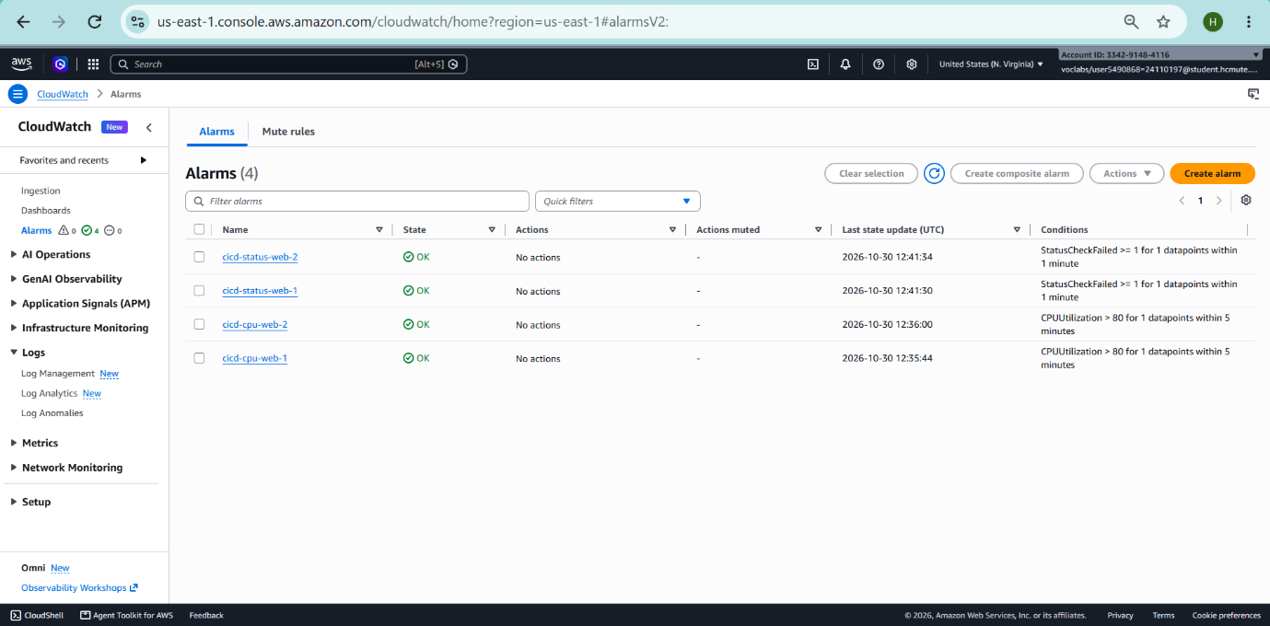
Hình 3 Danh sách 4 CloudWatch Alarm: cicd-cpu-web-1, cicd-cpu-web-2, cicd-status-web-1, cicd-status-web-2, tất cả trạng thái OK.
Nhóm đồng thời rà soát điểm không nhất quán giữa các tuần: tên bucket S3 thay đổi (tuần 2: cicd-bundles-046374136531, tuần 3 và 4: cicd-bundles-334291484116) do phiên Learner Lab đổi Account ID giữa tuần 2 và tuần 3. Từ tuần 3 trở đi, nhóm sử dụng nhất quán Account ID 334291484116. Public IP của EC2 cũng thay đổi sau mỗi lần stop/start – điều này là bình thường và định danh bền vững luôn là Instance ID.

4. Kết Quả Kiểm Thử Tổng Thể E1 – E6

4.1. Bảng tổng hợp kết quả
Mã | Kịch bản | Kết quả | Thời gian | Bản phục vụ sau cùng
E1 | Chu trình đầy đủ: push CodeCommit, deploy.ps1, xác nhận web | Succeeded – 2/2 instances | 6–7 giây/máy | Version 3 (FINAL)
E2 | Bản lỗi (validate_service.sh sai chuỗi kiểm tra) → Auto-Rollback | Failed tại ValidateService → Rollback Succeeded | ~1.5 phút tổng | Version 3 (FINAL)
E3 | Alarm kích hoạt khi đang deployment → dừng và Rollback | Stopped do cicd-cpu-web-1 → Rollback Succeeded | Dừng ngay khi alarm ALARM | Version 3 (FINAL)
E4 | Redeploy cùng revision app-v3-final.zip lần 2 | Succeeded – 2/2 instances | Tương tự E1 | Version 3 (FINAL)
E5 | Stop rồi Start 2 EC2, truy cập IP mới | Web phục vụ đúng, không cần deploy lại | ~2–3 phút hồi phục | Version 3 (FINAL)
E6 | Kiểm tra bảo mật: S3, Security Group, mã hóa | S3 HTTP 403, Block Public Access On, SSE-S3, SSH /32 | – | –

4.2. Kịch bản E1 – Chu trình triển khai đầy đủ
Nhóm cập nhật file src/index.html với tiêu đề "CI/CD Demo – Version 3 (FINAL)", giữ nguyên chuỗi STATUS: healthy, sau đó đẩy lên kho CodeCommit cicd-demo-repo (Hình 4.6). Script deploy.ps1 tự động đóng gói thành app-v3-final.zip, tải lên S3 bucket cicd-bundles-334291484116 và tạo deployment với mô tả "Deploy app-v3-final tu deploy.ps1".
Deployment d-4CIUR6KJM hoàn thành Succeeded – 2/2 instances, cấu hình CodeDeployDefault.OneAtATime. Toàn bộ lifecycle event kết thúc tại ValidateService lúc 9:16 PM (UTC+7:00) ngày 30/10/2026, thời gian mỗi máy từ 6 đến 7 giây (Hình 4.7). Truy cập Public IP 18.208.211.199 (cicd-web-1) và 98.85.228.72 (cicd-web-2) đều hiển thị đúng trang "CI/CD Demo – Version 3 (FINAL)" với trạng thái "STATUS: healthy" (Hình 4, 5).
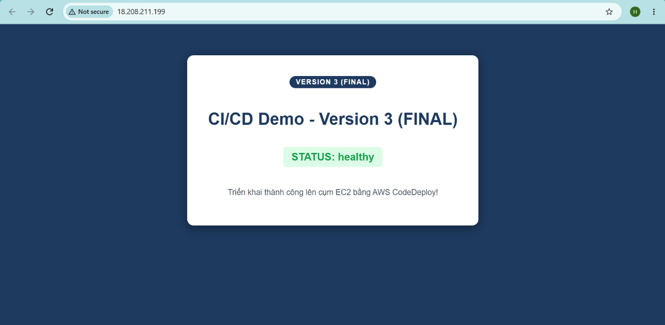
Hình 4 Trang web cicd-web-1 (IP: 18.208.211.199) hiển thị Version 3 (FINAL), STATUS: healthy
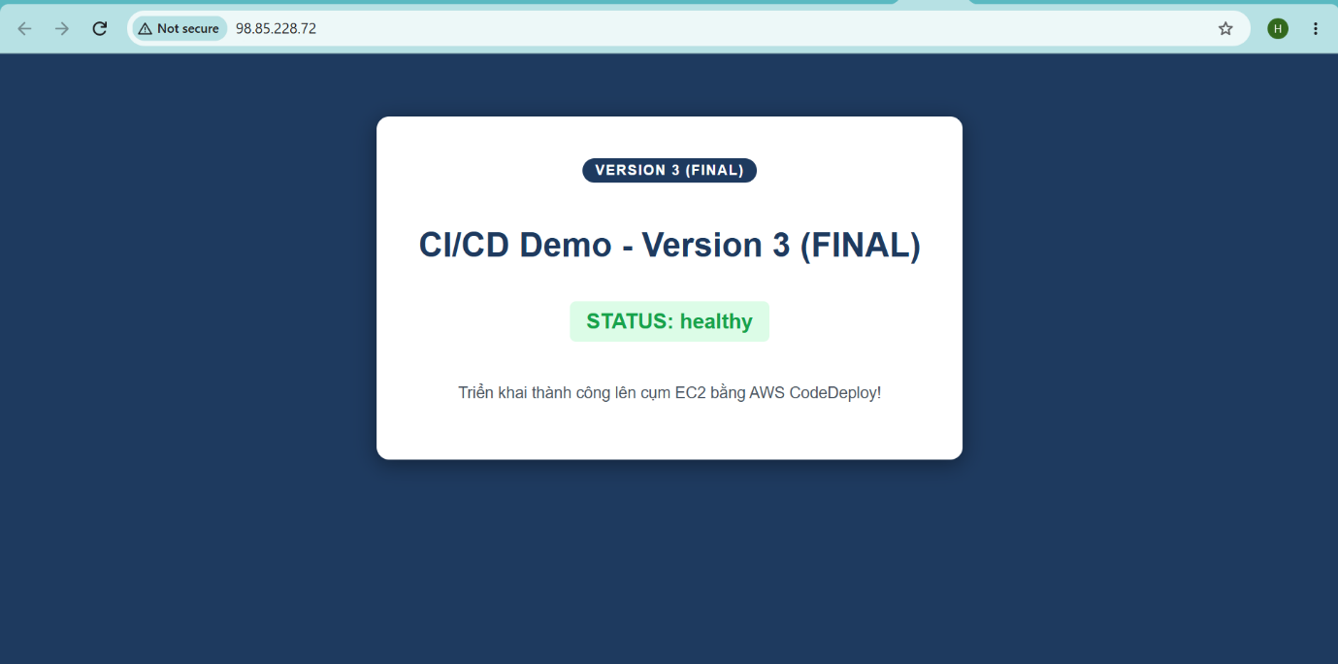
Hình 5 Trang web cicd-web-2 (IP: 98.85.228.72) hiển thị Version 3 (FINAL), STATUS: healthy.

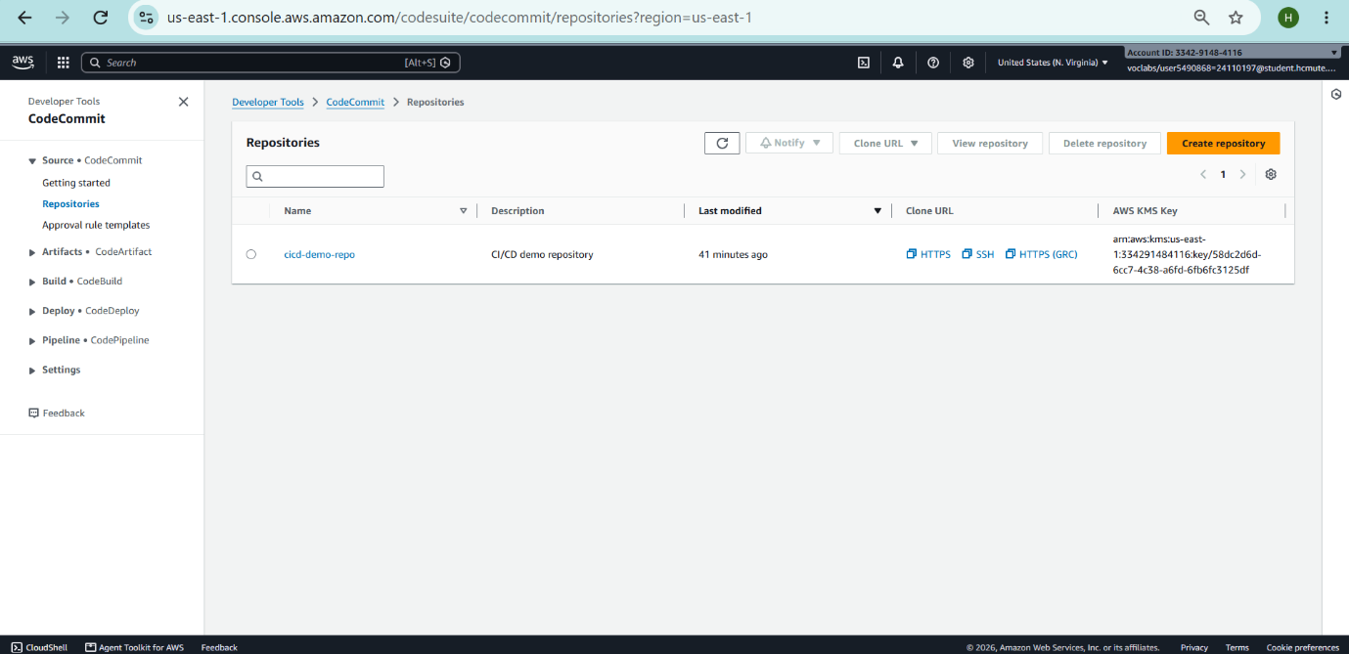
Hình 6 CodeCommit repository cicd-demo-repo, Account ID 334291484116, Region us-east-1.
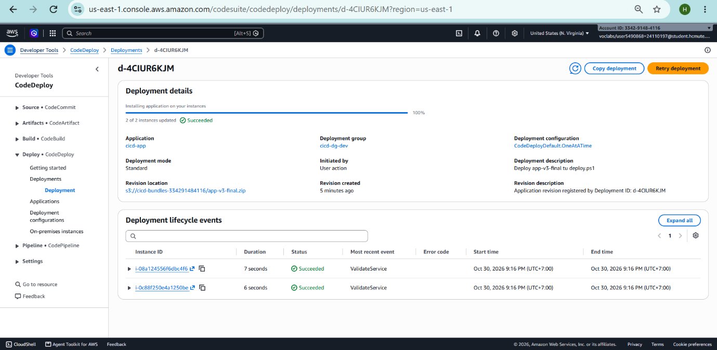
Hình 7 Deployment d-4CIUR6KJM Succeeded, 2/2 instances, cấu hình OneAtATime, ValidateService thành công trên cả hai máy.

4.3. Kịch bản E2 – Bản lỗi và Auto-Rollback
Nhóm tạo bản kiểm thử lỗi cicd-bad từ bản v3-final, chỉ sửa scripts/validate_service.sh để script tìm chuỗi STATUS: BROKEN thay vì STATUS: healthy, giữ line ending LF và UTF-8 không BOM. Đóng gói thành app-v4-bad.zip và deploy bằng deploy.ps1.
Deployment d-0SY9I0KJM kích hoạt lúc 9:25 PM ngày 30/10/2026. Instance i-0c88f250e4a1250be (cicd-web-1) xử lý trước theo chiến lược OneAtATime. Tại sự kiện ValidateService, script trả về exit code 1, log ghi rõ:
"Kiem tra trang thai dich vu web (Validate Service)..." "Validation FAILED – Tim thay STATUS: healthy nhung ban nay la ban loi!"
Trạng thái deployment: Failed (0/2 instances). Instance cicd-web-2 (i-08a124556f6dbc4f6) ở trạng thái Skipped – không bị ảnh hưởng, đúng theo chiến lược OneAtATime (Hình 4.8).
CodeDeploy lập tức tạo rollback deployment d-Y2UUK3KJM (Initiated by: CodeDeploy rollback), sử dụng lại revision s3://cicd-bundles-334291484116/app-v3-final.zip đã Succeeded trước đó. Rollback hoàn thành Succeeded lúc 9:25 PM cùng ngày – cicd-web-1 ValidateService thành công trong 6 giây; cicd-web-2 tiếp tục Skipped (Hình 9). Cả hai địa chỉ IP vẫn phục vụ "Version 3 (FINAL)" (Hình 10, 11).
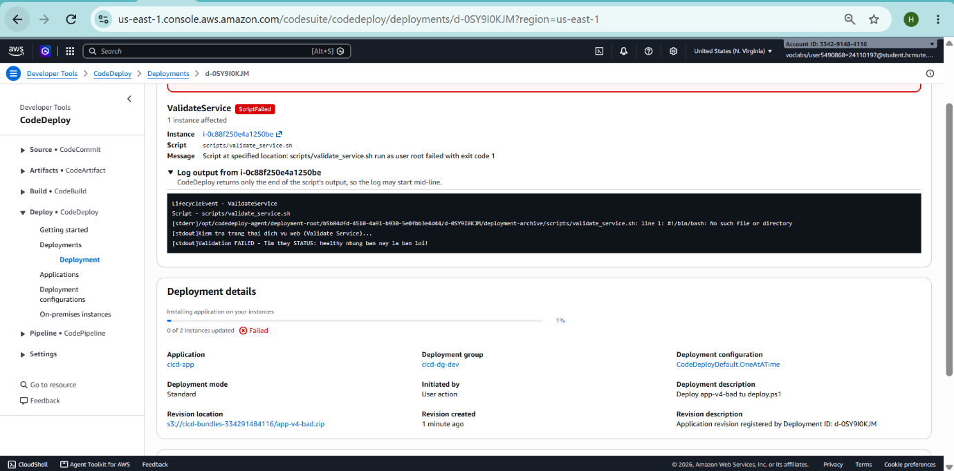
Hình 8 Deployment d-0SY9I0KJM Failed tại ValidateService: log "Validation FAILED – Tim thay STATUS: healthy nhung ban nay la ban loi!", script exit code 1. Deployment details cho thấy 0/2 instances updated, revision app-v4-bad.zip.
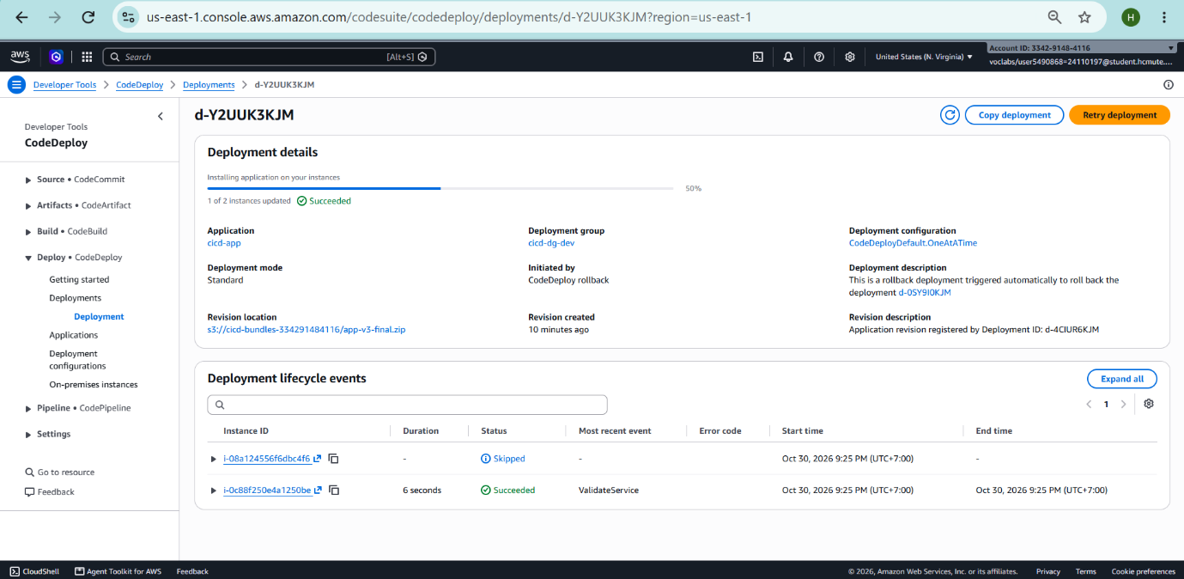
Hình 9 Rollback deployment d-Y2UUK3KJM Succeeded: Initiated by "CodeDeploy rollback", revision app-v3-final.zip, cicd-web-1 Succeeded (ValidateService), cicd-web-2 Skipped.
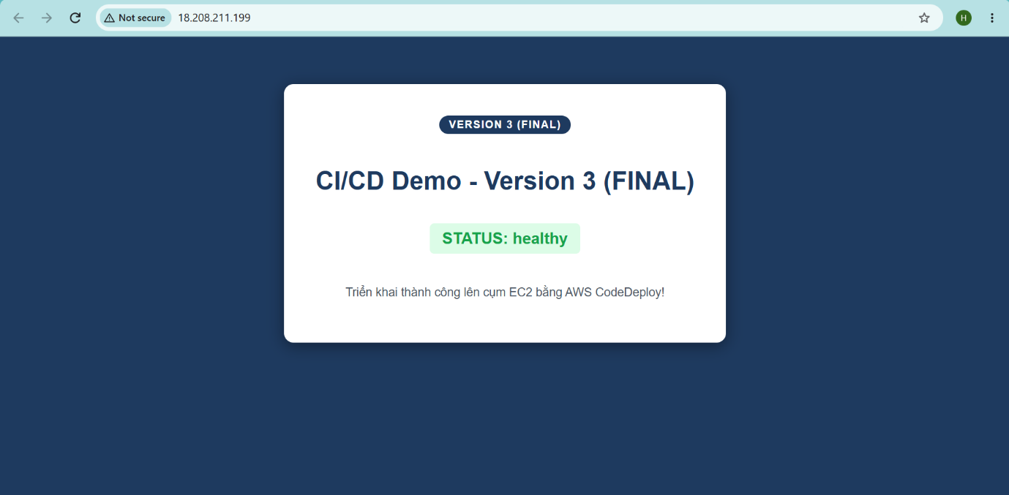
Hình 10 Trang web cicd-web-1 (IP: 18.208.211.199) sau rollback, vẫn hiển thị Version 3 (FINAL).
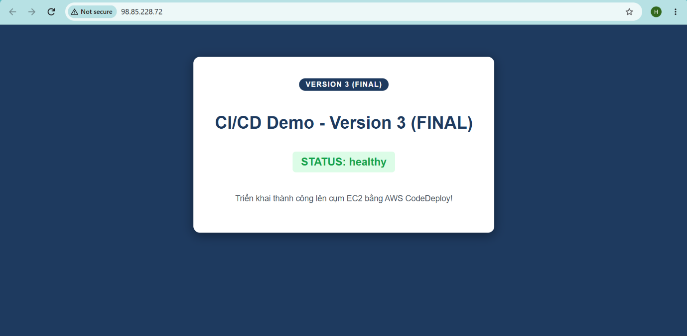
Hình 11 Trang web cicd-web-2 (IP: 98.85.228.72) sau rollback, vẫn hiển thị Version 3 (FINAL)

4.4. Kịch bản E3 – Alarm kích hoạt khi đang deployment
Nhóm tạo bản cicd-slow (thêm sleep 60 vào cuối after_install.sh để kéo dài bước AfterInstall, giữ nguyên STATUS: healthy), đóng gói thành app-cicd-slow.zip với mô tả "E3: deploy cham de test alarm".
Deployment d-YBIC2XJJM bắt đầu lúc 9:32 PM ngày 30/10/2026. Khi deployment đang In progress (cicd-web-1 đang tại sự kiện AfterInstall), nhóm dùng CloudShell ép alarm cicd-cpu-web-1 sang trạng thái ALARM bằng lệnh set-alarm-state với lý do "Mo phong CPU > 80% (E3)" (Hình 12). Alarm được cập nhật lúc 2026-10-30 14:32:39 UTC.
CodeDeploy dừng deployment ngay lập tức với thông báo:
"One or more alarms have been activated according to the Amazon CloudWatch metrics you selected, and the affected deployments have been stopped. Activated alarms: cicd-cpu-web-1"
Deployment chuyển sang Stopped (0/2 instances updated). cicd-web-2 ở trạng thái Skipped; cicd-web-1 ở trạng thái Failed tại AfterInstall (Hình 13). CodeDeploy tạo rollback deployment d-09UIP8KJM (Initiated by: CodeDeploy rollback) từ app-v3-final.zip, hoàn thành Succeeded lúc 9:32 PM (Hình 14).
Sau khi quan sát xong, nhóm đặt lại alarm cicd-cpu-web-1 về OK (14:33:50 UTC). Toàn bộ 4 alarm trở về trạng thái bình thường (Hình 15). Web trên cả hai máy vẫn phục vụ Version 3 (FINAL).
Lưu ý: Trạng thái alarm trong kịch bản E3 được mô phỏng bằng lệnh set-alarm-state; phản ứng dừng và rollback của CodeDeploy là hoàn toàn thật. Kịch bản E3 phân biệt rõ DEPLOYMENT_FAILURE (E2 – hook thất bại) với DEPLOYMENT_STOP_ON_ALARM (E3 – alarm kích hoạt khi đang deploy).
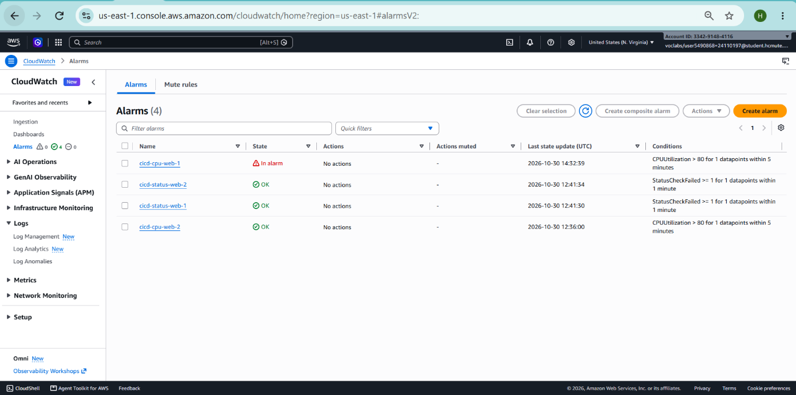
Hình 12 CloudWatch Alarms: cicd-cpu-web-1 đang ở trạng thái In alarm (cập nhật 2026-10-30 14:32:39 UTC), 3 alarm còn lại OK.
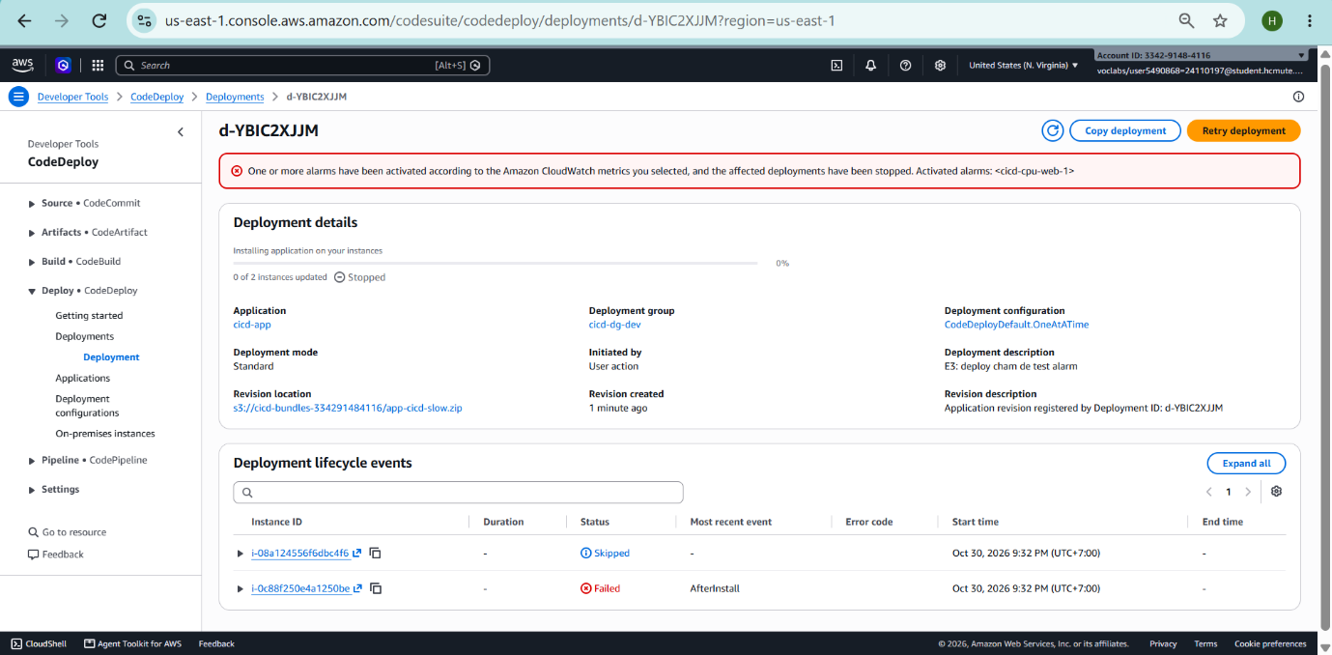
Hình 13 Deployment d-YBIC2XJJM Stopped do alarm cicd-cpu-web-1; thông báo "One or more alarms have been activated... Activated alarms: cicd-cpu-web-1". cicd-web-2 Skipped, cicd-web-1 Failed tại AfterInstall.
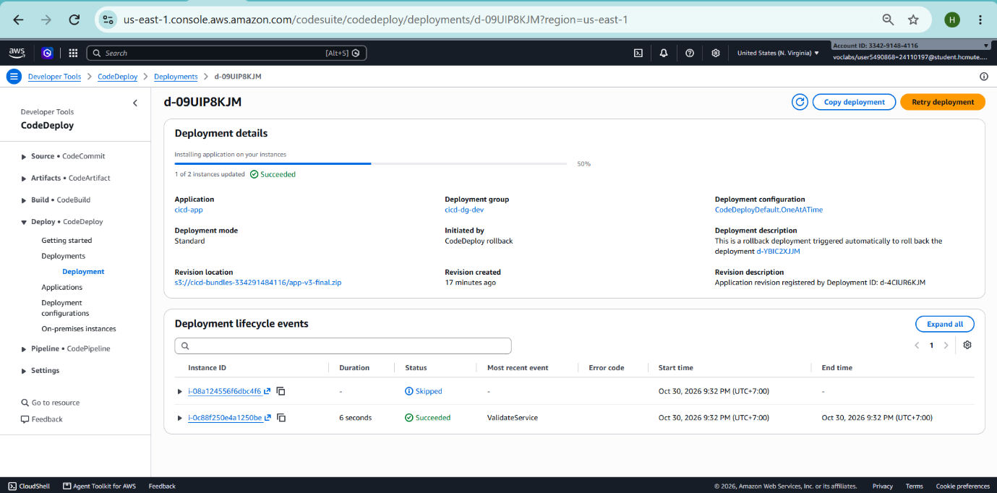
Hình 14 Rollback deployment d-09UIP8KJM Succeeded: Initiated by "CodeDeploy rollback" để quay lại deployment d-YBIC2XJJM, revision app-v3-final.zip.
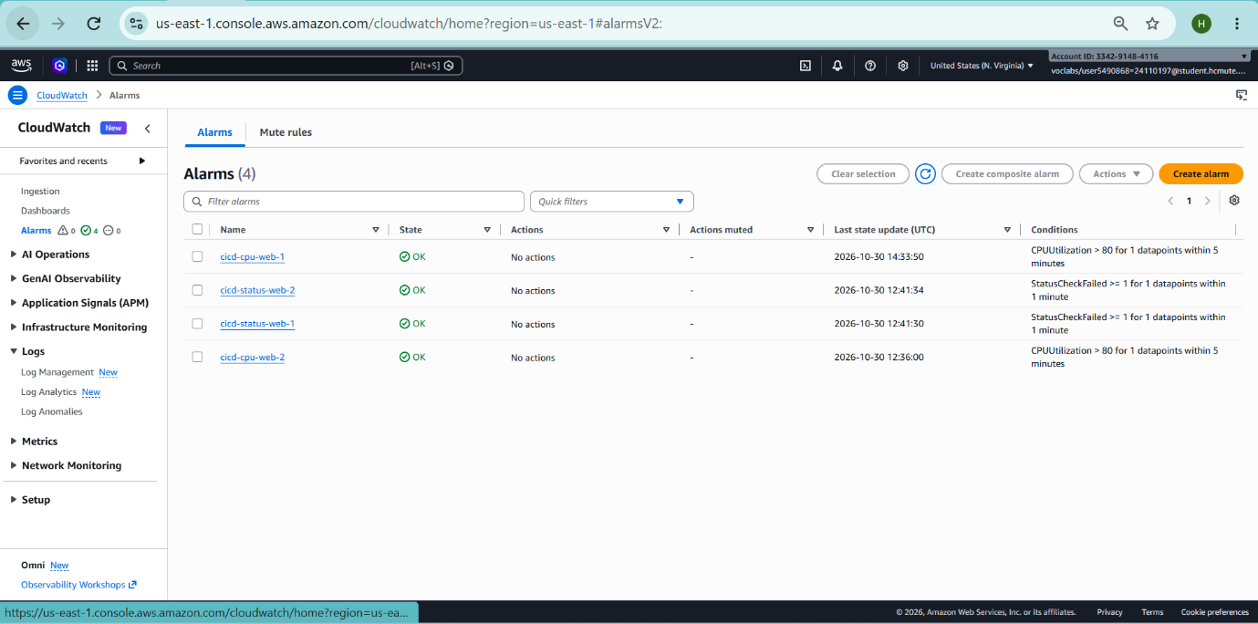
Hình 15 4 CloudWatch Alarm trở về trạng thái OK sau khi ép alarm về OK (cicd-cpu-web-1 cập nhật 14:33:50 UTC).

4.5. Kịch bản E4 – Redeploy cùng revision
Nhóm chạy lại deploy.ps1 với cùng revision app-v3-final.zip. Deployment hoàn thành Succeeded – 2/2 instances (xem Deployment history Hình 16 – deployment d-EPNF9QJJM và d-0527FHJJM). Kịch bản xác nhận rằng CodeDeploy có thể deploy lại cùng một revision nhiều lần mà không cần thay đổi mã nguồn.
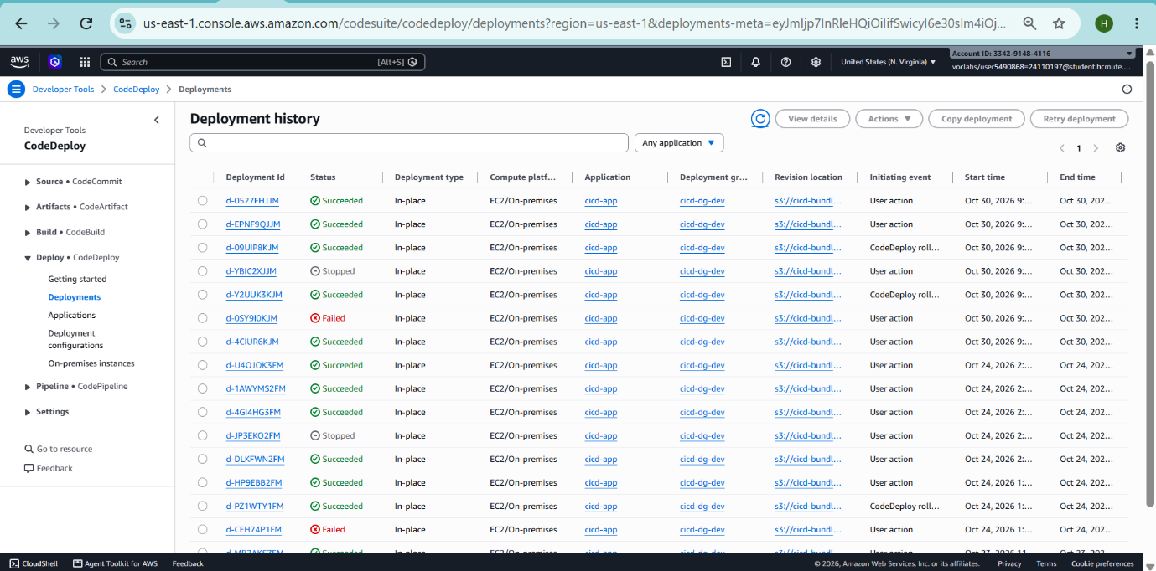
Hình 16 Depployment history

4.6. Kịch bản E5 – Stop/Start EC2, truy cập IP mới
Nhóm dừng cả hai instance, chờ trạng thái Stopped, rồi Start lại. Sau khi khởi động, Public IP công khai thay đổi hoàn toàn:
Máy | Instance ID | IP cũ (trước Stop/Start) | IP mới (sau Stop/Start)
cicd-web-1 | i-0c88f250e4a1250be | 18.208.211.199 | 52.90.161.132
cicd-web-2 | i-08a124556f6dbc4f6 | 98.85.228.72 | 98.91.192.187
Truy cập hai địa chỉ IP mới (52.90.161.132 và 98.91.192.187) đều phục vụ trang "CI/CD Demo – Version 3 (FINAL)" mà không cần deploy lại (Hình 17, 18). Điều này xác nhận lệnh systemctl enable httpd trong start_server.sh đã đặt Apache tự khởi động cùng hệ thống. CodeDeploy Agent cũng tự kết nối lại sau khoảng 2–3 phút.
Kịch bản này minh họa tại sao không nên dùng Public IP làm định danh cố định trong tài liệu hay script; Instance ID (i-0c88f250e4a1250be và i-08a124556f6dbc4f6) mới là định danh bền vững.
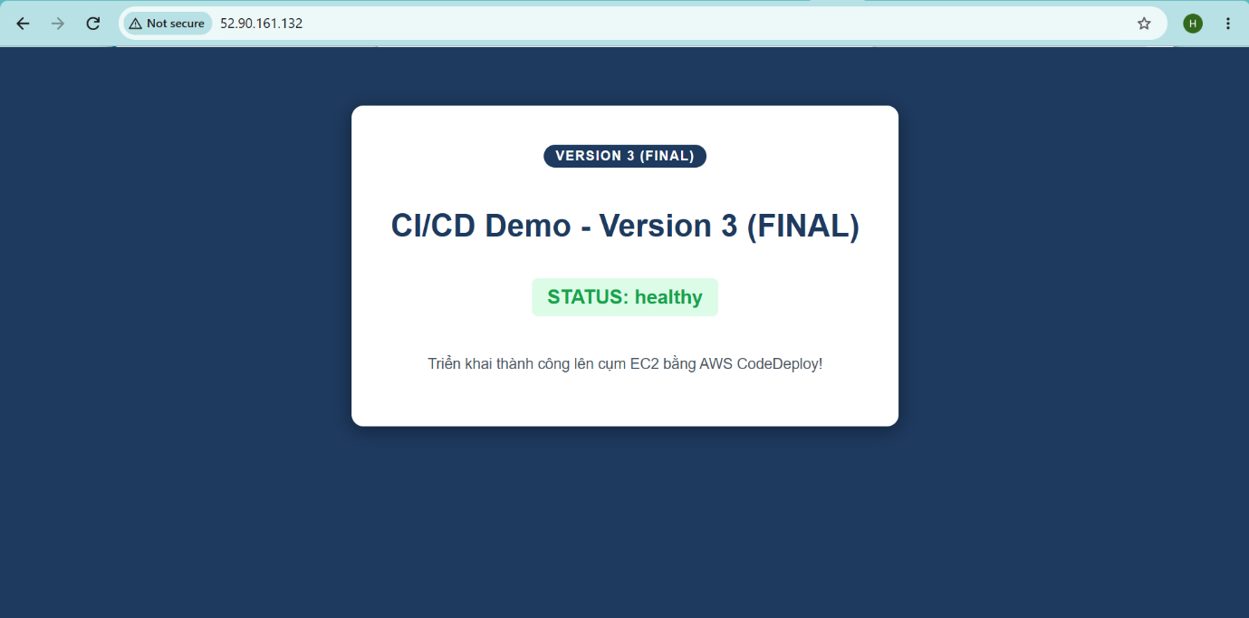
Hình 17 Trang web cicd-web-1 với IP mới 52.90.161.132 sau Stop/Start, vẫn hiển thị Version 3 (FINAL), STATUS: healthy.
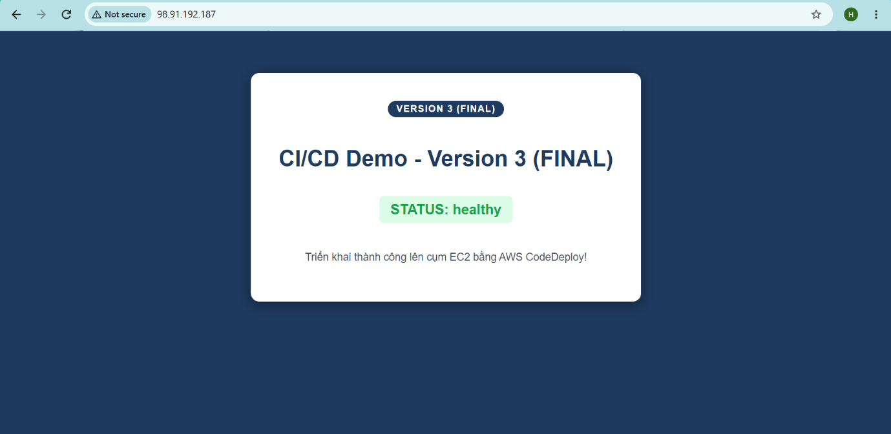
Hình 18 Trang web cicd-web-2 với IP mới 98.91.192.187 sau Stop/Start, vẫn hiển thị Version 3 (FINAL), STATUS: healthy.

4.7. Kịch bản E6 – Kiểm tra bảo mật
Nhóm xác nhận ba lớp bảo mật vẫn còn nguyên vẹn.
S3 Block Public Access: Lệnh curl.exe truy cập trực tiếp HTTPS của bucket cicd-bundles-334291484116 trả về HTTP Status: 403, xác nhận bucket chặn hoàn toàn truy cập công khai (Hình 19). Console S3 xác nhận Block all public access: On (Hình 20). Tab Properties xác nhận Default encryption SSE-S3 (Server-side encryption with Amazon S3 managed keys), Bucket Key Disabled (Hình 21).
Security Group cicd-web-sg (sg-0356e87358afd3597): Inbound rules gồm hai quy tắc: SSH TCP port 22 chỉ cho Source 14.191.90.189/32 (IP quản trị cụ thể), và HTTP TCP port 80 cho Source 0.0.0.0/0 (Hình 22). Cấu hình đảm bảo không có truy cập SSH không được phép từ bên ngoài.
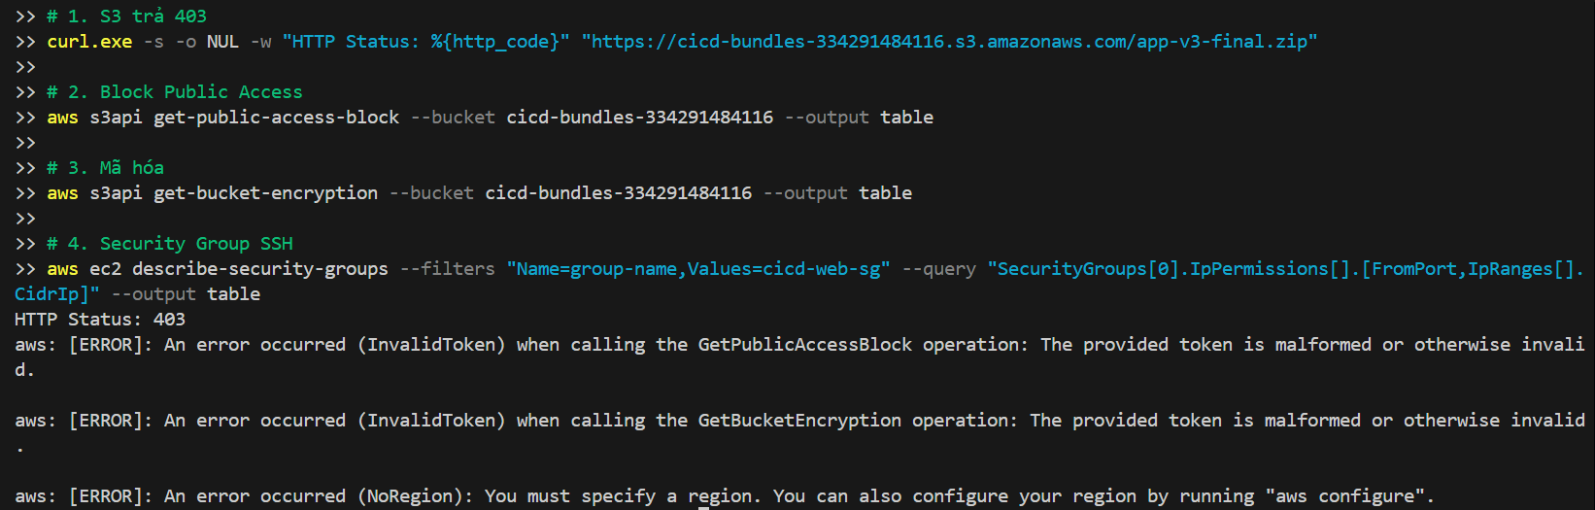
Hình 19 Terminal PowerShell: lệnh curl.exe truy cập S3 trả về HTTP Status: 403, xác nhận Block Public Access hoạt động đúng. Bucket: cicd-bundles-334291484116.
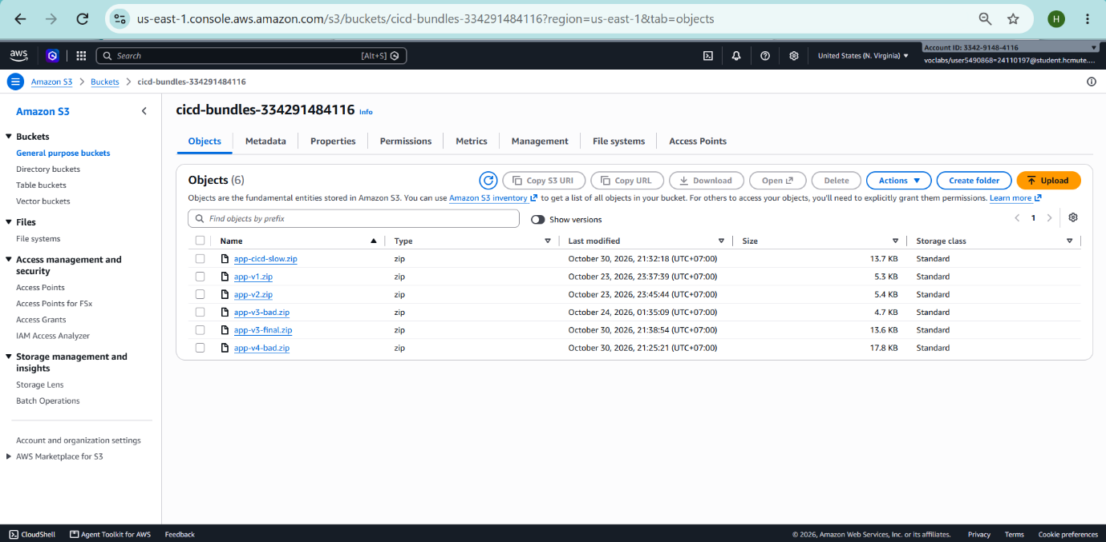
Hình 20 S3 bucket cicd-bundles-334291484116: danh sách 6 revision (app-cicd-slow.zip, app-v1.zip, app-v2.zip, app-v3-bad.zip, app-v3-final.zip, app-v4-bad.zip).
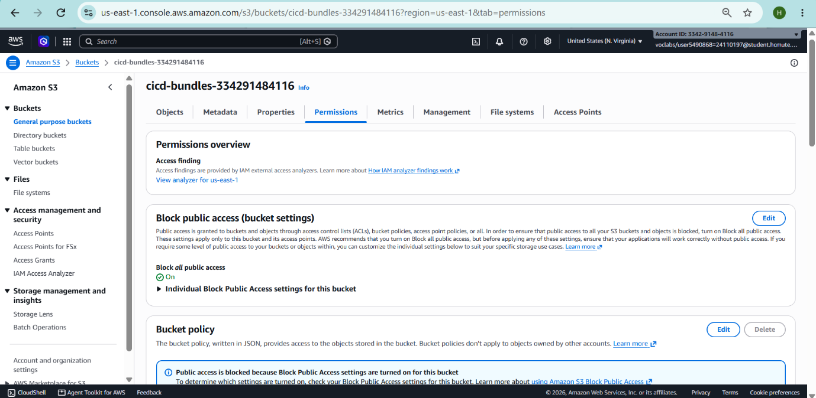
Hình 21 S3 Permissions tab: Block all public access: On, Public access is blocked because Block Public Access settings are turned on.
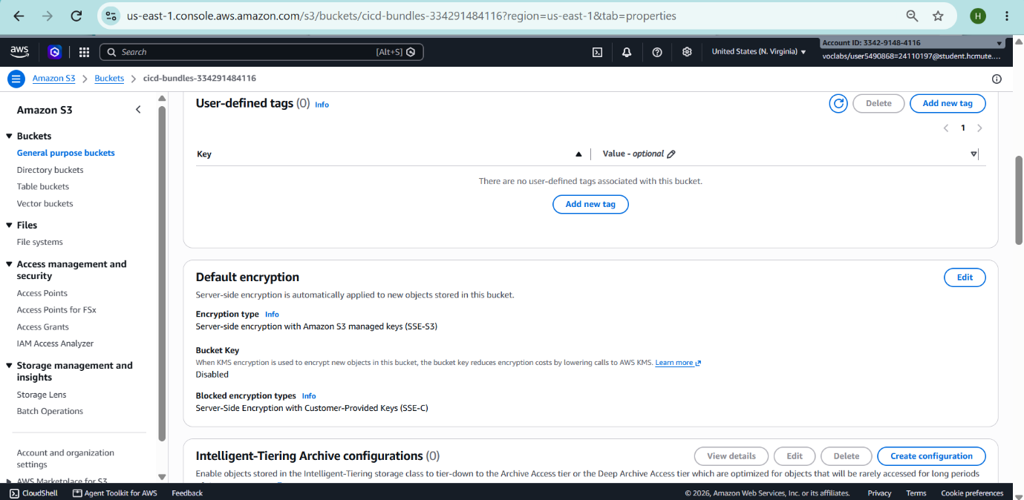
Hình 22 S3 Properties tab: Default encryption SSE-S3 (Server-side encryption with Amazon S3 managed keys), Bucket Key Disabled.
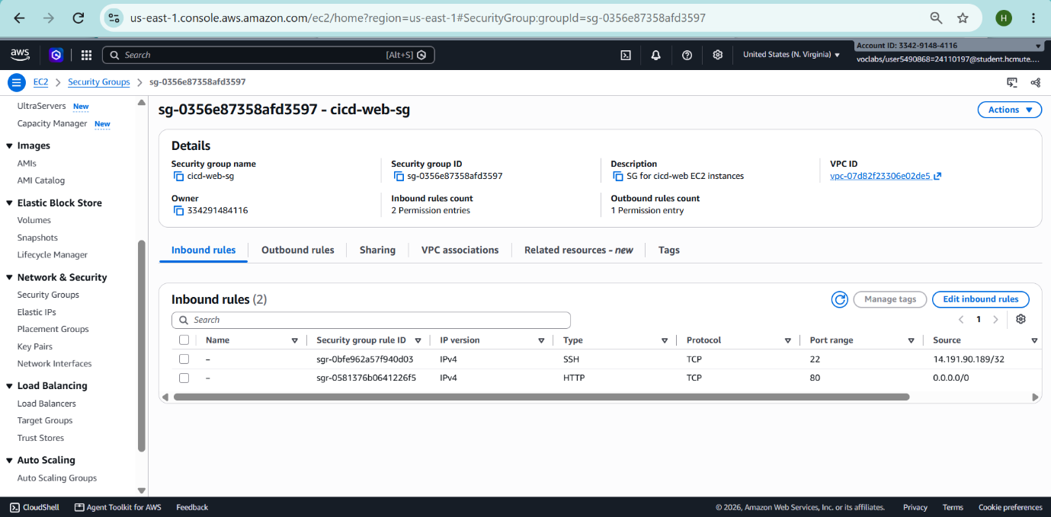
Hình 23 Security Group cicd-web-sg: Inbound rules – SSH port 22 giới hạn 14.191.90.189/32; HTTP port 80 mở 0.0.0.0/0. Owner: 334291484116.

5. Lịch Sử Deployment Tuần 4
Deployment ID | Trạng thái | Loại trigger | Revision | Thời gian (UTC+7)
d-4CIUR6KJM | Succeeded | User action (E1) | app-v3-final.zip | Oct 30, 2026 9:16 PM
d-0SY9I0KJM | Failed | User action (E2 – bản lỗi) | app-v4-bad.zip | Oct 30, 2026 9:25 PM
d-Y2UUK3KJM | Succeeded | CodeDeploy rollback (E2) | app-v3-final.zip | Oct 30, 2026 9:25 PM
d-YBIC2XJJM | Stopped | User action (E3 – cicd-slow) | app-cicd-slow.zip | Oct 30, 2026 9:32 PM
d-09UIP8KJM | Succeeded | CodeDeploy rollback (E3) | app-v3-final.zip | Oct 30, 2026 9:32 PM
d-EPNF9QJJM | Succeeded | User action (E4) | app-v3-final.zip | Oct 30, 2026 9:xx PM
d-0527FHJJM | Succeeded | User action (E4 – lần 2) | app-v3-final.zip | Oct 30, 2026 9:xx PM
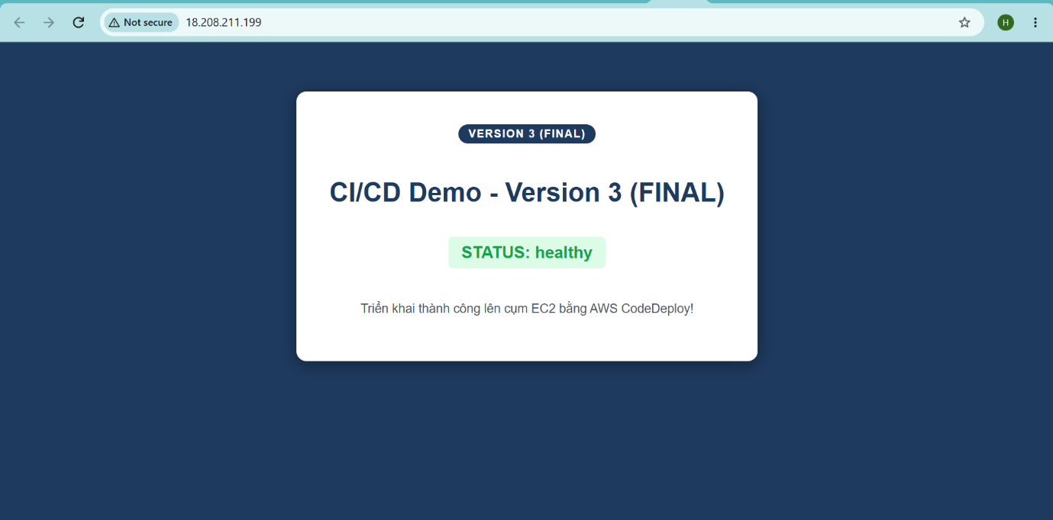
Hình 24 Deployment d-YBIC2XJJM Stopped: trạng thái cicd-web-2 Skipped, cicd-web-1 Failed tại AfterInstall – do alarm dừng deployment.
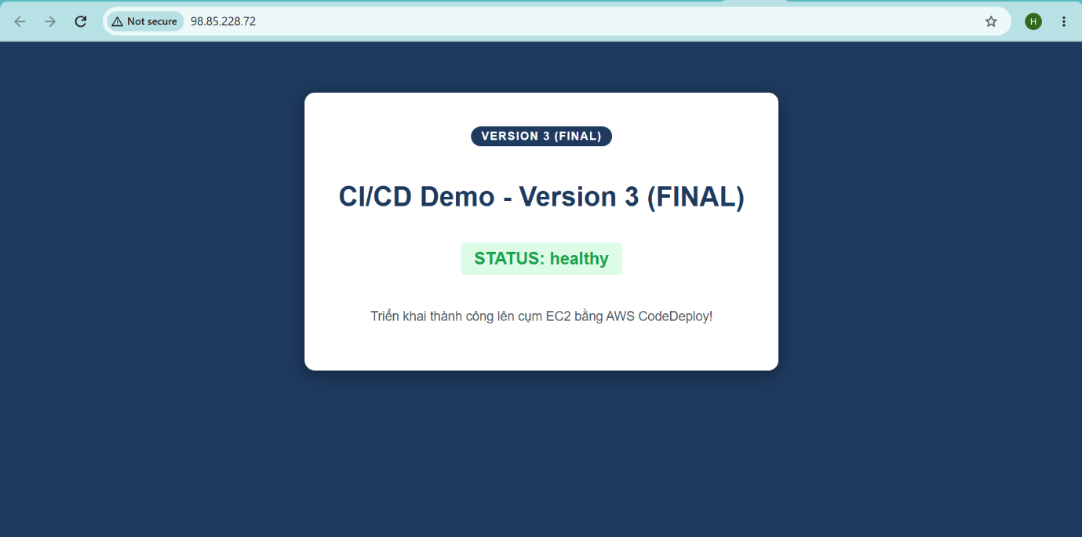
Hình 25 Deployment d-09UIP8KJM Succeeded: Initiated by "CodeDeploy rollback", cicd-web-1 Succeeded (ValidateService 6 giây), cicd-web-2 Skipped.
Hình 26 Deployment history toàn bộ: thứ tự các deployment E1–E4 ngày 30/10/2026, bao gồm các lần Succeeded, Failed, Stopped và rollback.

6. Chi Phí Và Tối Ưu

6.1. Theo dõi credit Learner Lab
Trang Learner Lab hiển thị Used $1.4 of $50 ở cả đầu (Hình 4.1) và cuối tuần 4 (Hình 4.26), cho thấy chi phí phát sinh trong tuần 4 rất nhỏ. Billing/Cost Explorer bị hạn chế quyền trong Learner Lab và không thể truy cập chi tiết theo từng dịch vụ.

6.2. Bảng ước tính chi phí theo đơn giá
Hạng mục | Đơn giá (us-east-1) | Số lượng sử dụng | Chi phí ước tính
EC2 t2.micro On-Demand | ~.0116/giờ/máy | 2 máy × ~30 giờ chạy | ~.70
EBS gp3 (ổ gốc 8 GB) | ~.08/GB-tháng | 2 ổ × 8 GB × 7 ngày / 30 | ~.03
Amazon S3 Standard | ~.023/GB-tháng | 6 revision, tổng ~60 KB | ~.00
CloudWatch Alarm tiêu chuẩn | ~.10/alarm-tháng | 4 alarm (trong free tier 10 alarm)
AWS CodeDeploy EC2/On-premises | Không tính phí thêm | –
AWS CodeCommit | Free tier ≤ 5 người dùng hoạt động | 1 repo
Tổng ước tính |  |  | ~.73
Chênh lệch giữa $1.4 credit đã dùng và ước tính $0.73 chủ yếu đến từ chi phí tích lũy các tuần trước khi máy chạy nhưng chưa tắt đúng giờ.

6.3. Biện pháp tối ưu chi phí
Nhóm áp dụng các biện pháp sau để kiểm soát chi phí: (1) Dừng hai EC2 cuối mỗi buổi làm việc, tránh tính phí giờ chạy khi không sử dụng. (2) Sử dụng cỡ máy t2.micro và ổ EBS 8 GB gp3 – đủ để chạy Apache HTTP Server và CodeDeploy Agent. (3) Không sử dụng ALB, NAT Gateway, Elastic IP hay Blue/Green Deployment – các thành phần này phát sinh chi phí theo giờ mà kiến trúc In-place không cần đến. (4) Giữ số CloudWatch Alarm là 4, nằm trong free tier 10 alarm tiêu chuẩn mỗi tháng.
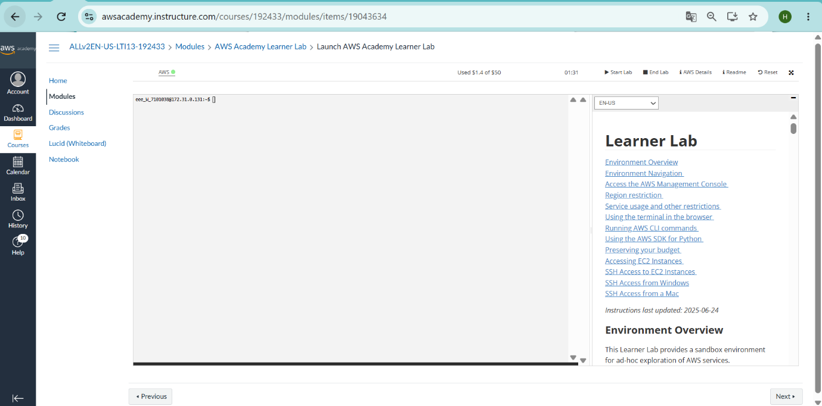
Hình 27 Trang Learner Lab cuối tuần 4: Used $1.4 of $50, xác nhận chi phí phát sinh tuần 4 rất nhỏ.

7. Khó Khăn Và Bài Học Kinh Nghiệm
Trong kịch bản E2, nhóm gặp sự cố script validate_service.sh của bản cicd-bad bị lỗi shebang (#!/bin/bash: No such file or directory). Nguyên nhân là file được chỉnh sửa trên Windows khiến ký tự line ending bị đổi sang CRLF. Bài học rút ra: luôn kiểm tra và đảm bảo line ending LF và mã hóa UTF-8 không BOM cho tất cả script shell trước khi đóng gói zip; dùng công cụ như dos2unix hoặc cài đặt Git core.autocrlf=false để tránh lỗi này.
Kịch bản E3 cho thấy sự khác biệt thực tế giữa DEPLOYMENT_FAILURE (hook trả về exit code 1, deployment Failed) và DEPLOYMENT_STOP_ON_ALARM (alarm chuyển sang ALARM khi đang deploy, deployment Stopped). Trong trường hợp alarm, CodeDeploy không chờ hook hiện tại hoàn thành mà dừng ngay và tạo rollback. Nhóm ghi nhận đây là hành vi quan trọng cần nắm khi vấn đáp.
Kịch bản E5 nhắc nhở nhóm không dùng Public IP làm định danh cố định. Credentials Learner Lab hết hạn mỗi phiên là một hạn chế thực tế của môi trường học tập, cần dán lại 3 giá trị (Access Key ID, Secret Access Key, Session Token) mỗi lần Start Lab.
Khi kiểm thử E6 trên PowerShell, lệnh curl là bí danh của Invoke-WebRequest và hành xử khác hoàn toàn với curl trên Linux; phải dùng curl.exe để gọi đúng binary curl.

8. Kế Hoạch Và Kết Quả Video Demo
Video demo tổng thể được quay và dựng theo kịch bản 9 phần, tổng thời lượng không quá 10 phút. Nội dung video bao gồm: giới thiệu đề tài và kiến trúc tổng thể, trình bày hạ tầng (EC2, S3, CodeCommit, Deployment Group, CloudWatch Alarm), thực hiện triển khai thành công (E1), thực hiện bản lỗi và rollback tự động (E2), thực hiện alarm dừng deployment (E3), kiểm tra bảo mật (E6), và tổng kết chi phí cùng bài học kinh nghiệm.
Các đoạn chờ trong quá trình deployment và rollback được tua nhanh với chú thích "TUA NHANH" hiển thị trên màn hình, đồng hồ hệ thống và Account ID luôn xuất hiện trong khung hình.
Link video Demo:

9. Phân công công việc
STT | Công việc | Phạm Minh Luân (24110277) | Trần Hải Đạt (24110197) | Giờ làm việc | Trạng thái
1 | Khởi động lại lab, rà soát nhất quán, kiểm tra tag | ✓ | ✓ | 1.0 giờ/SV | Hoàn thành
2 | Kiểm thử E1–E3 (chu trình đầy đủ, bản lỗi và rollback, alarm dừng deployment) | ✓ |  | 3.0 giờ | Hoàn thành
3 | Kiểm thử E4–E7 (redeploy, stop/start EC2, kiểm tra bảo mật, dừng agent) |  | ✓ | 3.0 giờ | Hoàn thành
4 | Tính chi phí, tối ưu chi phí, rà soát tài nguyên |  | ✓ | 1.5 giờ | Hoàn thành
5 | Viết nội dung báo cáo cuối | ✓ |  | 2.0 giờ | Hoàn thành
6 | Vẽ sơ đồ kiến trúc trên draw.io, viết mục bảo mật và chi phí |  | ✓ | 2.0 giờ | Hoàn thành
7 | Quay và dựng video demo | ✓ |  | 2.5 giờ | Hoàn thành
8 | Chuẩn bị kịch bản video, kiểm tra video trước khi nộp |  | ✓ | 0.5 giờ | Hoàn thành
9 | Dọn dẹp tài nguyên và chụp ảnh sau dọn dẹp | ✓ | ✓ | 0.75 giờ/SV | Hoàn thành
10 | Cập nhật worklog, ai-log, tập vấn đáp | ✓ | ✓ | 0.5 giờ/SV | Hoàn thành

